Kontakte für mehr Informationen und Aktionen

Guerilla -Gärtnern
https://www.parzelle94.de/2015/05/guerilla-gaertnern-fuer-anfaenger-anleitung-zum-samenbomben-bauen/

Adressen um bei Aktionen mitzumachen
Trash Heroes
WWF
Klimagrosseltern
Klimajugend
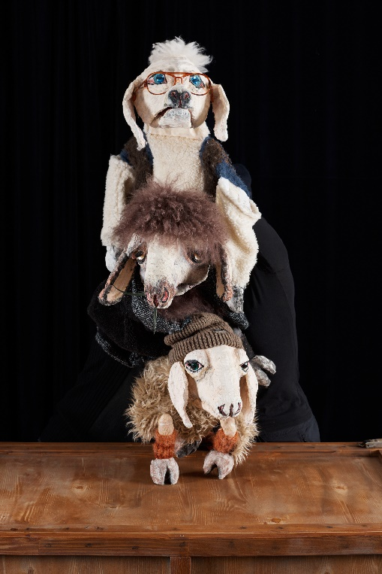
Waldschulen
NimS Natur im Siedlungsraum: https://natur-im-siedlungsraum.ch/
ERZ Entsorgung + Recycling Zürich
Niels Michel / Fachleitung Dialog und Präsenz
Birdlife: https://www.birdlife.ch/de/content/rat-und-tat
Inatura: https://inatura.ch

Buch-Tipps
Rachel Carson: der Stumme Frühling
Florianne Köchlin: Schwatzhafte Tomate, wehrhafter Tabak
Matthias Plüss: weniger ist weniger

Dank an die Expert*innen, die uns unterstützt haben:
Lo Tobler Trash Heroes Zürich
Matthias Plüss, Journalist und Autor
Niels Michel, ERZ Zürich
Andrea Lüthi, WWF Zürich
Helga Rietz, ETH Zürich
Roman Thaler Waldschule und ERZ Zürich

